WD Studio
사용자 매뉴얼
PDF 배선도 → SVG 변환 · 편집 · 규칙 검사 · 시그널 테이블

목차
1. 프로그램 소개
2. 실행하기
3. 화면 구성
4. 기본 작업 순서
5. 파일 다루기
6. 화면 보기와 선택
7. 배선도 요소 그리기
8. 편집
9. 그림·도형·표 삽입과 개체 조정
10. 규칙 검사와 자동 수정
11. PDF 분할 / SVG 일괄 변환
12. 시그널 테이블 (엑셀)
13. 설정
14. 명령줄 사용
15. 단축키 모음
16. 사용 시 유의사항

1. 프로그램 소개
WD Studio는 PDF로 된 자동차 배선도를 배선도 템플릿/WDID 규칙에 맞는 SVG 파일로 변환하고, 변환된 SVG를 화면에서 직접 편집·검사하는 도구입니다. 주요 기능은 다음과 같습니다.
- PDF 배선도(KX11 형식, RG4F1 형식)를 SVG로 변환 (여러 페이지·여러 파일 일괄 변환 지원)
- SVG 배선도의 요소(Wire, Component, Inline, Reference, Splice, Twist 등)를 그리고 수정하는 편집기
- 그림, 도형, 표 삽입과 회전·대칭·크기·순서 조정
- 템플릿/WDID 규칙 검사와 자동 수정, 이미지 네비게이션 ID 생성
- SVG 또는 PDF로 저장, 배선도에서 시그널 테이블(엑셀) 내보내기와 기존 엑셀 대조·수정
- 한국어/영어 화면 지원

2. 실행하기
방법 | 설명
WDStudio.exe | 빌드된 실행 파일을 더블클릭합니다.
run.bat | 소스 폴더에서 실행합니다. 콘솔 창이 함께 열립니다.
run_silent.bat | 콘솔 창 없이 실행합니다.
python main.py 파일 | 파일(PDF 또는 SVG)을 지정해 시작합니다.

3. 화면 구성
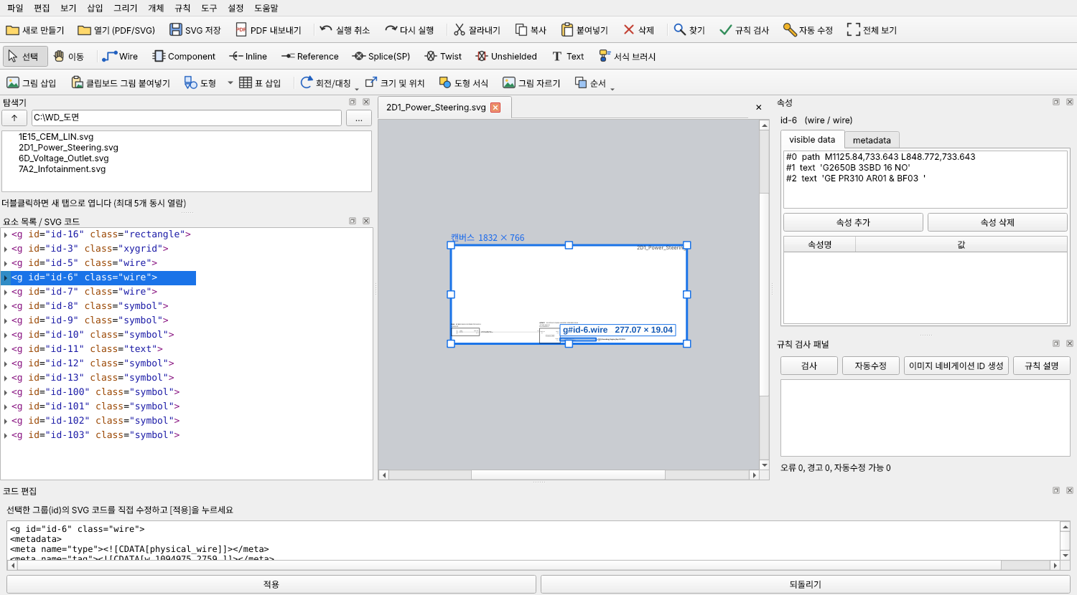
그림 1. WD Studio 메인 화면
영역 | 설명
메뉴 막대 | 파일, 편집, 보기, 삽입, 그리기, 개체, 규칙, 도구, 설정, 도움말 메뉴가 있습니다.
도구 모음 3줄 | 파일 도구(새로 만들기·열기·저장·PDF·실행 취소·잘라내기/복사/붙여넣기/삭제·찾기·검사·자동 수정·전체 보기), 그리기 도구(선택·이동·Wire·Component 등), 삽입 도구(그림·도형·표·회전·크기·순서).
탐색기 (왼쪽 위) | 폴더의 PDF/SVG 파일 목록입니다. 더블클릭하면 새 탭으로 엽니다.
요소 목록 / SVG 코드 (왼쪽) | 도면의 id 그룹과 하위 요소를 트리로 보여줍니다. 클릭하면 도면에서 선택되고, 끌어서 순서·소속을 바꿀 수 있습니다.
문서 탭 | 열려 있는 도면입니다. 탭 오른쪽의 ✕ 버튼은 전체 탭 닫기입니다.
캔버스 (가운데) | 도면을 보고 편집하는 영역입니다. 파란 테두리가 캔버스(용지) 크기입니다.
속성 (오른쪽) | 선택한 id의 visible data(객체별 속성)와 metadata를 표로 보고 고칩니다.
규칙 검사 패널 (오른쪽) | 검사 결과(오류/경고)를 나열합니다. 항목을 더블클릭하면 해당 요소로 이동합니다.
코드 편집 (아래) | 선택한 id의 SVG 코드를 직접 수정하고 [적용]을 누릅니다. [되돌리기]는 수정 전 코드로 복원합니다.
상태 표시줄 | 안내 문구와 프로그램 버전이 표시됩니다.

패널 표시/배치: 패널은 닫거나 끌어서 옮길 수 있습니다. 패널이 사라졌거나 배치가 흐트러졌으면 보기 메뉴의 배치 초기화(또는 패널 표시 항목)로 기본 상태로 되돌립니다.

4. 기본 작업 순서
- 파일 > 열기에서 PDF 배선도를 엽니다. (SVG를 직접 열 수도 있습니다.)
- 변환 결과를 캔버스에서 확인하고 필요한 부분을 고칩니다.
- 규칙 > 규칙 검사(F5)로 오류를 확인합니다.
- 규칙 > 자동 수정(F6)으로 자동 수정 가능한 항목을 고치고, 나머지는 직접 수정합니다.
- 규칙 > 이미지 네비게이션 ID 재생성으로 네비게이션 블록을 만듭니다.
- 파일 > SVG 저장(Ctrl+S)으로 저장합니다. 필요하면 PDF 내보내기(Ctrl+E)도 합니다.

5. 파일 다루기

5-1. PDF 열기(변환)
파일 > 열기(Ctrl+O)에서 PDF를 선택하면 배선도 규칙에 맞게 SVG로 변환되어 새 탭에 열립니다. 변환기는 두 가지 도면 형식을 자동으로 구분합니다.
- KX11 형식 배선도
- RG4F1 형식 배선도 (CAN/LIN 통신 도면, 퓨즈 박스 도면, 큰 글자 도면 포함)
변환 중 다음 처리가 설정에 따라 함께 적용됩니다.
- 중국어 글자 자동 삭제: 도면 안의 중국어(한자) 글자를 지웁니다. 한자와 영문이 섞인 글자는 한자 부분만 제거합니다. (설정 메뉴에서 켜고 끕니다.)
- 글자 그림 OCR 복원: 글자가 그림으로 들어 있는 PDF를 OCR로 읽어 글자로 되살립니다. (설정 메뉴에서 켜고 끕니다.)
- 이미지만 있는 PDF: 글자·선 정보가 없고 이미지뿐인 PDF를 열면 처리 방식을 묻습니다. '이미지'는 원본 이미지를 배경으로 가져오고, 'OCR'은 글자를 읽어 글자 요소로 만듭니다.
참고 변환·OCR 결과는 원본과 다를 수 있으므로 변환 후에는 반드시 도면을 확인하고 규칙 검사를 실행하세요.

5-2. SVG 열기와 저장
- 열기: 파일 > 열기에서 SVG를 선택하거나, 탐색기에서 더블클릭, 또는 도면 창으로 파일을 끌어놓습니다.
- SVG 저장(Ctrl+S) / 다른 이름으로 SVG 저장(Ctrl+Shift+S).
- PDF 내보내기(Ctrl+E): 현재 도면을 PDF로 저장합니다.
- 새로 만들기(Ctrl+N): 빈 도면을 만듭니다. 새 도면의 크기는 설정 > 기본 캔버스 크기에서 정합니다.

5-3. 탭(여러 문서)
- 여러 도면을 탭으로 동시에 열 수 있습니다. 동시에 열 수 있는 수는 설정 > 최대 문서 수(3/5/8/10/15/20/30)에서 정합니다.
- 탭 닫기: Ctrl+W 또는 탭 오른쪽 클릭 > 탭 닫기.
- 전체 탭 닫기: Ctrl+Shift+W, 탭 오른쪽 클릭 메뉴, 또는 탭 줄 오른쪽의 ✕ 버튼. 빈 도면 하나만 남습니다.

5-4. 탐색기
왼쪽 탐색기에서 폴더의 PDF/SVG 파일을 보고 엽니다. 파일을 선택하고 오른쪽 클릭하면 다음 메뉴가 나타납니다. 윈도우 탐색기와 같은 단축키도 지원하며, 윈도우 탐색기와 파일을 복사·붙여넣기로 주고받을 수 있습니다.
메뉴 | 단축키 | 설명
열기 | - | 선택한 파일을 새 탭으로 엽니다.
이름 바꾸기 | F2 | 파일 이름을 바꿉니다.
복사 / 잘라내기 | Ctrl+C / Ctrl+X | 선택한 파일을 복사하거나 잘라냅니다.
붙여넣기 | Ctrl+V | 복사한 파일을 현재 폴더에 붙여넣습니다. 이름이 같으면 번호를 붙여 구분합니다.
삭제 | Delete | 선택한 파일을 삭제합니다.
새 폴더 | Ctrl+Shift+N | 새 폴더를 만듭니다.
경로 복사 | - | 파일의 전체 경로를 클립보드에 복사합니다.
새로 고침 | - | 목록을 다시 읽습니다.

6. 화면 보기와 선택

6-1. 확대·이동
- 마우스 휠: 확대/축소 (보기 메뉴의 확대·축소와 동일).
- 마우스 가운데 버튼을 누르고 끌기: 화면 이동. 도구 모음의 '이동' 도구로도 이동할 수 있습니다.
- Ctrl+0: 도면 전체 보기.

6-2. 선택
- '선택' 도구에서 클릭 또는 드래그로 선택합니다. 선택한 요소는 끌어서 이동합니다.
- 기본 선택 단위는 id 그룹(wire, component 등 한 묶음)입니다. 한 개체만 고르려면 더블클릭하거나 Alt+클릭, 또는 오른쪽 클릭 > '이 객체만 선택'을 씁니다. 'id 전체 선택'으로 다시 묶음 단위로 돌아옵니다.
- Ctrl+A: 전체 선택.
- 방향키: 1단위 이동, Shift+방향키: 10단위, Ctrl+방향키: 0.1단위.
- 요소 목록 트리에서 항목을 클릭하면 도면에서도 선택됩니다. 트리 항목을 끌어서 다른 id 아래로 옮길 수 있습니다.

6-3. 찾기
편집 > 찾기(Ctrl+F)에서 글자, id, meta 값을 검색합니다. F3은 다음 결과, Shift+F3은 이전 결과로 이동하며 해당 객체가 선택됩니다.

7. 배선도 요소 그리기
그리기 도구 모음(또는 그리기 메뉴)에서 도구를 고른 뒤 도면에 그립니다. 그리고 난 요소는 속성 패널에서 meta 값을 채웁니다.
도구 | 사용법 | 설명
Wire | 클릭으로 꺾임점 추가, 더블클릭 또는 Enter로 완료 | 전선(배선)을 그립니다.
Component | 드래그하여 사각형 생성 | 부품 상자를 만듭니다.
Inline | wire 위를 클릭 (Shift: 세로) | Inline 커넥터를 wire 위에 놓습니다.
Reference | 클릭 | Reference 커넥터를 추가합니다.
Splice(SP) | wire 끝점 근처를 클릭 | 스플라이스 기호를 추가합니다.
Twist | wire 사이를 클릭 | 꼬임(Twist) 표시를 추가합니다. 왼쪽 위 모서리가 기준입니다.
Unshielded | wire 사이를 클릭 | 비실드 구간 표시를 추가합니다.
Text | 클릭 | 일반 글자를 추가합니다.
서식 브러시 | 원본 선택 → 도구 켜기 → 적용할 객체 클릭 (Esc: 종료) | 원본 객체의 서식을 여러 객체에 연속 적용합니다.

8. 편집

8-1. 기본 편집
- 실행 취소 Ctrl+Z / 다시 실행 Ctrl+Y.
- 잘라내기 Ctrl+X / 복사 Ctrl+C / 붙여넣기 Ctrl+V / 삭제 Delete.
- 글자 편집: 글자를 선택하면 나타나는 핸들로 위치·크기·길이를 조절합니다.
- 편집 > 중국어 글자 삭제: 도면 전체의 중국어 글자를 한 번에 지웁니다.

8-2. 서식 복사
- 서식 복사(Ctrl+Shift+C) → 서식 붙여넣기(Ctrl+Shift+V): 선택한 객체의 글꼴·크기·길이 등을 다른 객체에 적용합니다.
- 서식 복사 항목 선택…: 복사할 속성(글꼴, 크기, 길이 등)을 골라서 복사합니다.

8-3. 속성과 코드 편집
- 속성 패널의 'visible data' 탭: 선택한 id 안의 객체 목록과 객체별 속성(좌표, 색 등)을 보고 고칩니다. [속성 추가]/[속성 삭제] 버튼으로 속성을 늘리거나 지웁니다.
- 'metadata' 탭: wire, component 등에 필요한 meta 값(예: signal, ref, wdid)을 고칩니다. [meta 추가]/[meta 삭제] 버튼을 씁니다.
- 코드 편집 패널: 선택한 id의 SVG 코드를 직접 고치고 [적용]을 누릅니다. 잘못 고쳤으면 [되돌리기]를 누릅니다.

8-4. 캔버스 오른쪽 클릭 메뉴
- 이 객체만 선택 / id 전체 선택
- 회전/대칭, 순서 (그림·도형 선택 시)
- 삽입 (그림, 도형, 표, 글자)

9. 그림·도형·표 삽입과 개체 조정

9-1. 삽입
- 그림 삽입: 삽입 > 그림 삽입…에서 PNG/JPG/BMP/GIF 등을 고릅니다. 그림 파일을 도면 위로 끌어놓아도 됩니다.
- 클립보드 그림 붙여넣기: 캡처하거나 복사한 그림을 바로 붙여넣습니다.
- 도형: 도형 단추에서 종류(14종)를 고른 뒤 도면에서 드래그합니다. Shift를 누르면 정사각형/45° 고정, 클릭만 하면 기본 크기로 그려지고 Esc 또는 오른쪽 클릭으로 끝냅니다.
- 표 삽입…: 행·열 수와 칸 내용을 지정해 표를 만듭니다. 표를 선택하고 개체 > 표 편집…에서 행·열 수, 칸 크기, 내용을 고칩니다.

9-2. 개체 조정 (개체 메뉴)
기능 | 설명
회전/대칭 | 오른쪽/왼쪽 90° 회전, 각도 지정 회전(위쪽 초록 핸들을 끌어도 되며 Shift는 15° 단위), 좌우 대칭, 상하 대칭
크기 및 위치… | 위치, 크기, 회전, 대칭을 숫자로 지정
도형 서식… | 채우기/선 색, 선 굵기·종류, 불투명도
그림 자르기… | 그림의 일부만 남기고 잘라냅니다. 잘라낸 부분은 복원되지 않습니다.
그림 원본 비율로 | 그림 높이를 원본 가로세로 비율에 맞춥니다.
순서 | 맨 앞으로 / 앞으로 / 뒤로 / 맨 뒤로

참고 새로 삽입한 그림·도형·표는 type=drawing 개체로 저장되며 규칙 검사 대상에서 제외됩니다.

10. 규칙 검사와 자동 수정

10-1. 규칙 검사 (F5)
현재 도면이 템플릿/WDID 규칙을 지키는지 검사하고 위반 항목을 규칙 검사 패널에 오류/경고로 나열합니다. 항목을 더블클릭하면 해당 요소로 이동합니다. 도면은 바뀌지 않습니다. 주요 검사 항목은 다음과 같습니다.
- id 중복, wire 필수 meta 누락
- signal과 ref 불일치, 라벨 글자와 ref 불일치
- component ref는 숫자/숫자(예 4/223), inline connector ref는 94/번호:핀(예 94/420:1), reference connector ref는 숫자/숫자(예 31/8) 형식
- splice/twist/unshielded가 별도 id로 만들어진 경우(물리적으로 연결된 wire id 하위여야 함)
- 관련 글자가 별도 id로 흩어진 경우(component/wire/inline 하위로 병합해야 함)

10-2. 자동 수정 (F6)
검사 결과에서 '자동수정 가능'으로 표시된 항목만 고칩니다. 실행 취소(Ctrl+Z)가 가능합니다.
- 중복 id 번호 재부여, 누락된 wire meta 보충, ref로부터 signal 다시 계산
- ref의 '.숫자' 접미 제거(예 94/541.1:11 → 94/541:11), 비어 있는 option_description을 option 사전으로 채움
- 별도 id의 splice/twist/unshielded를 가장 가까운 wire id 하위로 이동
- 흩어진 글자를 해당 component/wire/inline id 하위로 병합
고칠 수 없는 항목(예: 형식이 전혀 다른 ref)은 속성 패널이나 코드 편집 패널에서 직접 수정합니다.

10-3. 이미지 네비게이션 ID 재생성
각 부품이 이미지 뷰어로 연결되도록 네비게이션 블록(id 100번대, 내부 tag는 AUTO_GENERATED)을 만듭니다. component/inline/reference의 ref와 도면 글자(표의 WDID 열 등) 속 '숫자/숫자' WDID마다 ref 글자를 복제한 블록이 만들어집니다. 이 기능은 기존 블록을 모두 지우고 현재 도면 기준으로 다시 만들므로, ref를 바꾸었거나 요소를 추가/삭제한 뒤에 실행하세요.
설명 전체는 도움말 > 규칙 설명…(F1)에서도 볼 수 있습니다.

11. PDF 분할 / SVG 일괄 변환
여러 페이지로 된 배선도 PDF를 페이지별 배선도명(표제란 Document title)으로 나누어 저장하고 SVG로 변환합니다. 파일 > PDF 분할 / SVG 일괄 변환…에서 실행합니다.
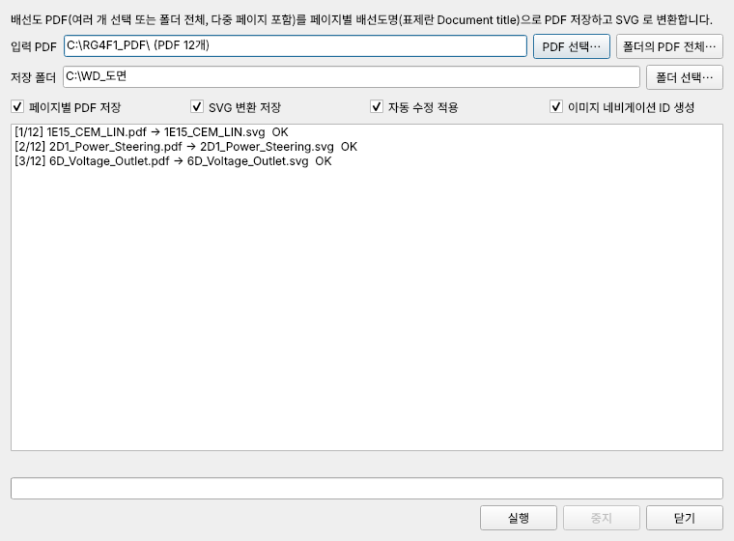
그림 2. PDF 분할 / SVG 일괄 변환 창
- [PDF 선택…]으로 PDF 여러 개를 고르거나 [폴더의 PDF 전체…]로 폴더 안의 모든 PDF를 지정합니다.
- [폴더 선택…]으로 저장 폴더를 정합니다.
- 필요한 옵션을 체크합니다: 페이지별 PDF 저장 / SVG 변환 저장 / 자동 수정 적용 / 이미지 네비게이션 ID 생성.
- [실행]을 누르면 진행 상황이 목록과 진행 막대에 표시됩니다. 도중에 [중지]할 수 있습니다.
참고 이미지만 들어 있는 페이지는 자동으로 이미지 모드로 변환되고 결과 목록에 그 사실이 표시됩니다.

12. 시그널 테이블 (엑셀)
도구 메뉴에서 실행합니다. 두 기능 모두 wire 정보가 없는 도면은 자동으로 제외됩니다.

12-1. 시그널 테이블 내보내기
배선도 SVG의 wire / 부품 / 커넥터 정보에서 시그널 테이블(엑셀)을 만듭니다.
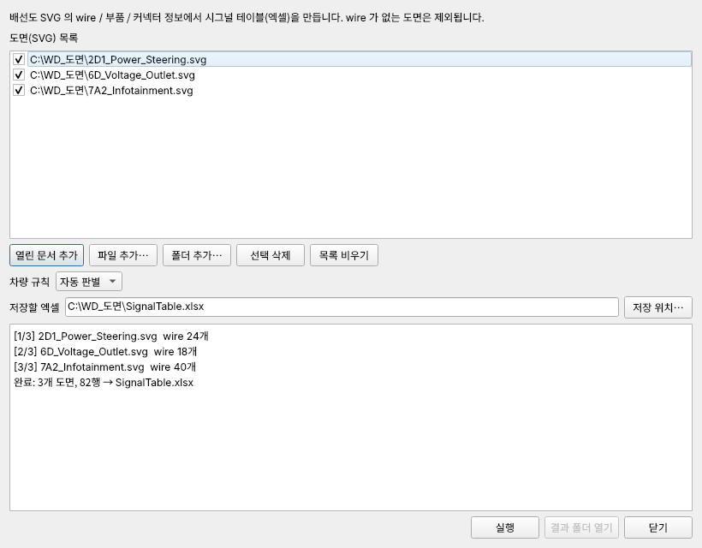
그림 3. 시그널 테이블 내보내기 창
- 도구 > 시그널 테이블 내보내기(엑셀)…을 엽니다.
- 도면(SVG) 목록을 만듭니다: [열린 문서 추가], [파일 추가…], [폴더 추가…]. 열린 문서는 처음부터 목록에 들어 있습니다. 체크를 해제한 도면은 제외됩니다. [선택 삭제]/[목록 비우기]로 정리합니다.
- 차량 규칙을 고릅니다: 자동 판별(기본), AR, RG4F1.
- 저장할 엑셀 경로를 정합니다. 마지막으로 저장한 폴더가 기억됩니다.
- [실행]을 누릅니다. 완료되면 [결과 폴더 열기]로 저장 위치를 엽니다.
엑셀의 열은 다음과 같습니다.
Wire, Wireinfo, From WDID, From Connector, From Port, From Port Des, From Terminal, To WDID, To Connector, To Port, To Port Des, To Terminal, Type, Area, Color, Note, Pummel, PummelVdn, Variant, VariantVdn, harness, wiring diagram name

12-2. 시그널 테이블 대조 / 도면 기준 엑셀 수정
도면을 기준으로 기존 시그널 테이블(엑셀)의 값을 수정합니다. 원본 파일은 바꾸지 않고 새 파일로 저장합니다.
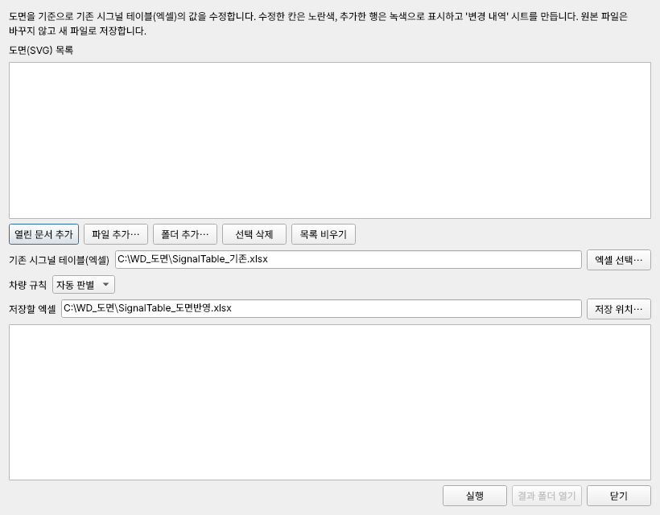
그림 4. 시그널 테이블 대조 / 수정 창
- 도구 > 시그널 테이블 대조 / 도면 기준 엑셀 수정…을 엽니다.
- 도면 목록을 만듭니다. (12-1과 같습니다.)
- [엑셀 선택…]으로 기존 시그널 테이블을 고릅니다.
- 차량 규칙과 저장할 엑셀 경로를 확인하고 [실행]을 누릅니다.
- 수정된 칸은 노란색, 추가된 행은 녹색으로 표시됩니다.
- 무엇이 바뀌었는지는 '변경 내역' 시트에 정리됩니다.

13. 설정
항목 | 설명
기본 캔버스 크기… | 새로 만드는 도면의 기본 캔버스 크기(SVG 단위)를 지정합니다.
PDF 변환 시 중국어 자동 삭제 | 켜면 PDF 변환 때 중국어 글자를 자동으로 지웁니다.
PDF 변환 시 글자 그림 OCR 복원 | 켜면 그림으로 된 글자를 OCR로 글자 요소로 되살립니다.
글자 크기 | 화면 글자 크기: 9 / 10 / 11 / 12 / 13 / 14 / 16 / 18 / 20 pt
최대 문서 수 | 동시에 열 수 있는 탭 수: 3 / 5 / 8 / 10 / 15 / 20 / 30
스크롤바 두께 | 12 / 16 / 18 / 22 / 26 / 30 px
언어 / Language | 한국어 / English. 화면의 메뉴와 안내문이 바로 바뀝니다.
설정 값은 프로그램을 닫아도 저장됩니다.

14. 명령줄 사용
화면 없이 명령 프롬프트에서 변환·내보내기를 실행할 수 있습니다.
python main.py --convert in.pdf out.svg [--pdf out.pdf] [--check] [--fix] [--auto] [--image image|ocr]
python main.py --split in.pdf out_dir [--no-pdf] [--no-svg] [--no-fix] [--no-auto]
python main.py --sigtable out.xlsx a.svg b.svg ...
python main.py --sigupdate master.xlsx out.xlsx a.svg ...
명령/옵션 | 설명
--convert | PDF 한 개를 SVG로 변환합니다.
--pdf out.pdf | 변환 결과를 PDF로도 저장합니다.
--check / --fix / --auto | 변환 후 규칙 검사 / 자동 수정 / 이미지 네비게이션 ID 생성을 실행합니다.
--image image|ocr | 이미지만 있는 PDF의 처리 방식을 정합니다.
--split | 여러 페이지 PDF를 페이지별 배선도명으로 나누어 PDF와 SVG로 저장합니다. 옵션으로 해당 단계를 건너뜁니다.
--sigtable | SVG들에서 시그널 테이블 엑셀을 만듭니다.
--sigupdate | SVG들을 기준으로 기존 엑셀을 수정해 새 파일로 저장합니다.

15. 단축키 모음
단축키 | 기능
Ctrl+N / Ctrl+O | 새로 만들기 / 열기
Ctrl+S / Ctrl+Shift+S | SVG 저장 / 다른 이름으로 저장
Ctrl+E | PDF 내보내기
Ctrl+W / Ctrl+Shift+W | 탭 닫기 / 전체 탭 닫기
Ctrl+Z / Ctrl+Y | 실행 취소 / 다시 실행
Ctrl+X / Ctrl+C / Ctrl+V | 잘라내기 / 복사 / 붙여넣기
Delete | 삭제
Ctrl+A | 전체 선택
Ctrl+F / F3 / Shift+F3 | 찾기 / 다음 찾기 / 이전 찾기
Ctrl+Shift+C / Ctrl+Shift+V | 서식 복사 / 서식 붙여넣기
Ctrl+0 | 전체 보기
마우스 휠 / 가운데 버튼 드래그 | 확대·축소 / 화면 이동
방향키 (Shift / Ctrl) | 선택 요소 이동 1 (10 / 0.1) 단위
F5 / F6 | 규칙 검사 / 자동 수정
F1 | 규칙 설명
F2 / Ctrl+Shift+N (탐색기) | 이름 바꾸기 / 새 폴더

16. 사용 시 유의사항
- PDF 변환과 OCR 결과는 원본과 다를 수 있습니다. 변환 후 도면을 눈으로 확인하고 규칙 검사를 실행하세요.
- 글자가 이미지로만 되어 있는 PDF는 OCR 복원에 한계가 있어 일부 글자가 틀리거나 빠질 수 있습니다.
- 자동 수정과 이미지 네비게이션 ID 재생성은 도면을 바꿉니다. 필요하면 먼저 저장하거나, 바꾼 뒤 Ctrl+Z로 되돌릴 수 있습니다.
- 그림 자르기는 잘라낸 부분을 복원할 수 없습니다.
- 시그널 테이블 기능은 wire 정보가 있는 도면만 대상으로 합니다.
- 탐색기의 삭제는 파일을 실제로 삭제합니다.

